Информация к проекту решения по заявлению:
1.9. Департамента инвестиций, потребительского рынка, инноваций и предпринимательства мэрии города Новосибирска
Земельный участок:
адрес: Российская Федерация, Новосибирская область, Заельцовский район, город Новосибирск, Мочищенское шоссе;
кадастровые кварталы. 54:35:031640, 54:35:031655, 54:35:031660
площадь- 323573 кв.м.;

Планшет № 7839, 7902, , 7912, 7911, 7973, 7974, , 7983, 7984, 8046, 8047, 8048
Зонирование: Зона отдыха и оздоровления (Р-3)
Запрос: «ритуальная деятельность (12.1) – кладбища, крематории и места захоронения; стены-колумбарии; административно-хозяйственные здания»
Планируется: проведение работ по расширению территории общественного кладбища «Заельцовское»

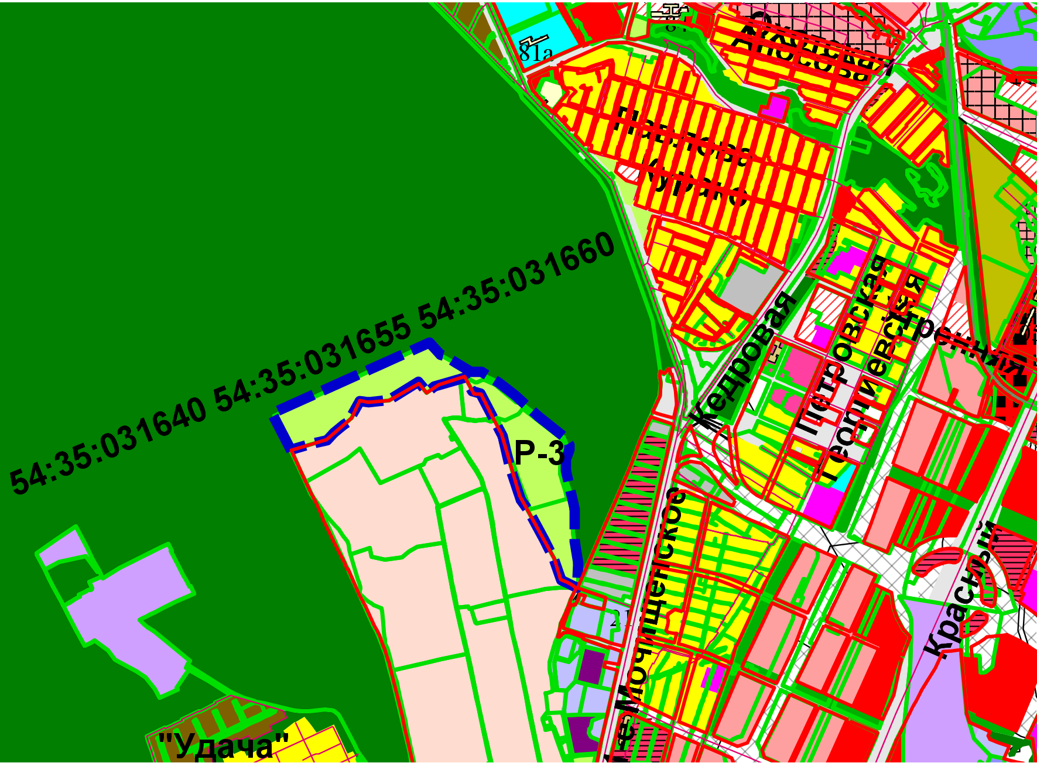
Приложения к заявлению:

